Инструкция по размещению ссылки в сообществе ВКонтакте
1. В данном сообществе нужно быть администратором/модератором и т.д.
2. Выберите пункт «Управление»
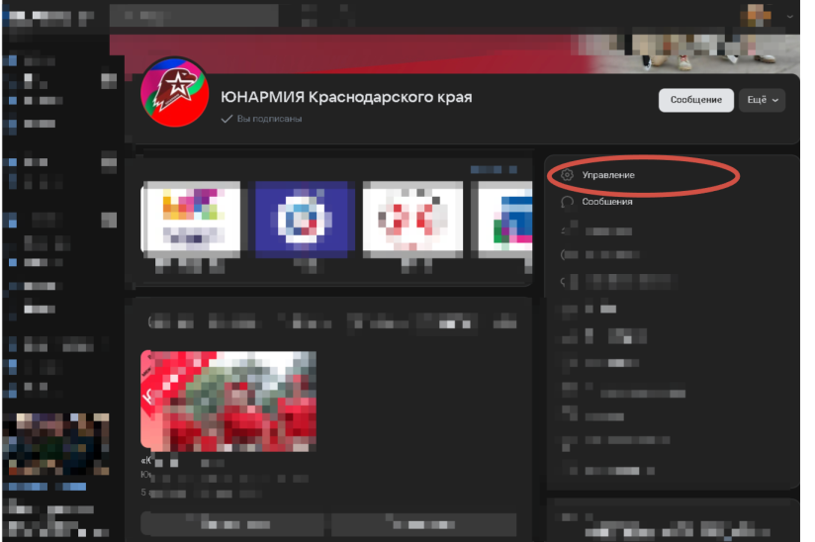
2. В настройках выберите пункт «Ссылки»
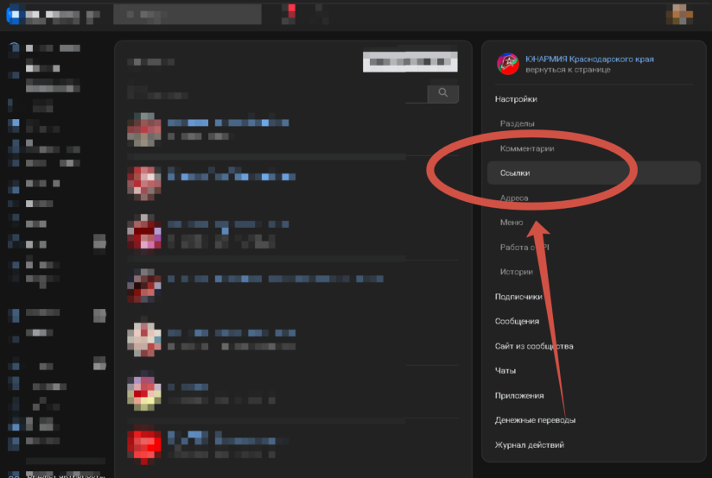
3. Нажмите «Добавить ссылку»
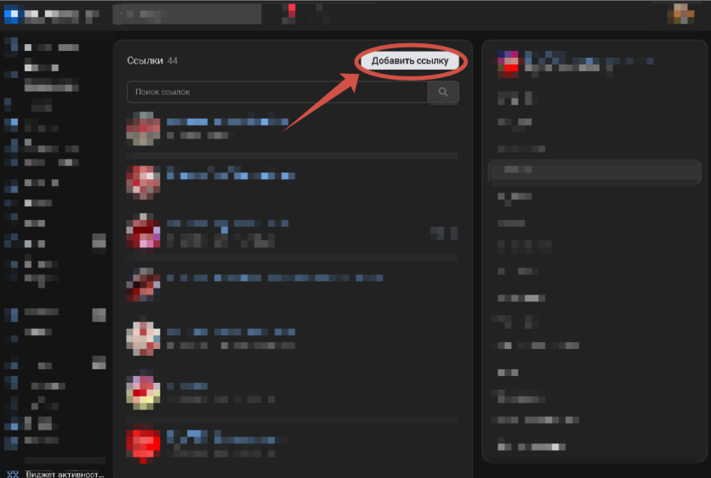
4. Скопируйте ссылку на наше сообщество и вставьте в нужное окошко и нажмите «Добавить»
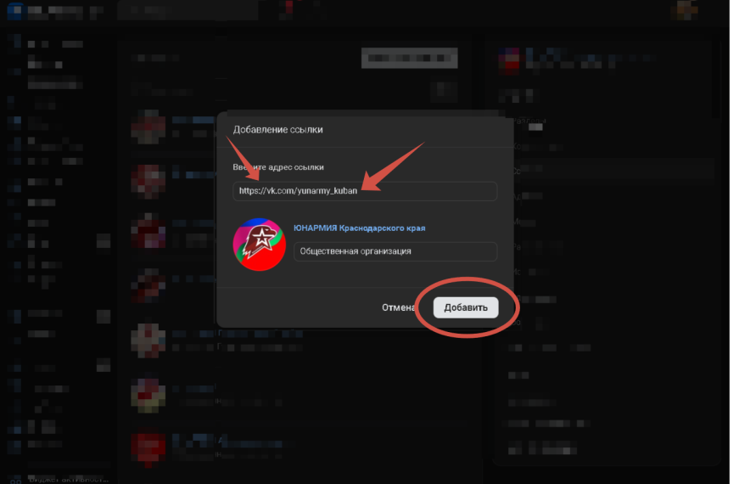
5. Ссылка отобразится в разделе «Подробная информация» вашего госпаблика
